ПИТАНИЕ НОУТБУКА В АВТОМОБИЛЕ
Многие современные ноутбуки имеют возможность питания от бортовой сети автомобиля через гнездо прикуривателя. Если же в вашем ноутбуке такая возможность не предусмотрена, поможет описанное здесь устройство. Оно обеспечивает на выходе напряжение 18 В при токе до 4 А.
Схема устройства приведена на рис.1. Оно представляет собой однотактный импульсный повышающий конвертор напряжения, собранный по типовой схеме на микросхеме UC3843. Отличительная особенность схемы – применение в ней SMD-компонент (в частности, силовых ключей в корпусе SO8), что позволило «вписать» устройство в габариты «корпуса для радиолюбителя №1» (45х30х15 мм). Устройство собрано на двухсторонней печатной плате размером 37х23 мм из стеклотекстолита толщиной 1.5 мм, причем верхняя сторона платы используется только в качестве экрана и общего провода. Печатная плата устройства (зеркальное изображение) приведена на рис.2, схема расположения элементов - на рис.3. Катушка L1 и конденсатор C9 установлены с обратной стороны платы (под катушку в плате сделан вырез), все остальные детали – так, как показано на рисунке. Типы примененных компонент приведены в табл.1. Правильно собранное устройство налаживания не требует. Если требуется иное выходное напряжение, следует изменить величину резистора R9, исходя из того, что на резисторе R10 должно при этом получиться напряжение, равное 2.5 В.
Таблица 1
Типы примененных компонент
Обозначение по схеме | Тип | Возможная замена
R1..R7, R9, R10 | Чип-резистор типоразмера 0805 | Любой на мощность не менее 0.125 Вт
R8 | Чип-резистор типоразмера 2512 | Любой на мощность не менее 1 Вт
C1..C3, C6 | Чип типоразмера 0805 | Любой с напряжением до 25 В
С4, С5, С7, С8 | Чип типоразмера 1206 | Любой с напряжением до 25 В
С9 | К50-37 | Любой с напряжением до 25 В
VD1 | Корпус DO-214AB | Любой Шоттки U>20В, I > 5А.
L1 | Тип SL1016-180K | Любая с L > 18 мкГн, Imax > 6A
VT1 | IRF7341 | Любой с U > 20В, I > 6А, Cвх < 2000 пФ
DA1 | UC3843AD8 | Любая UC3843.

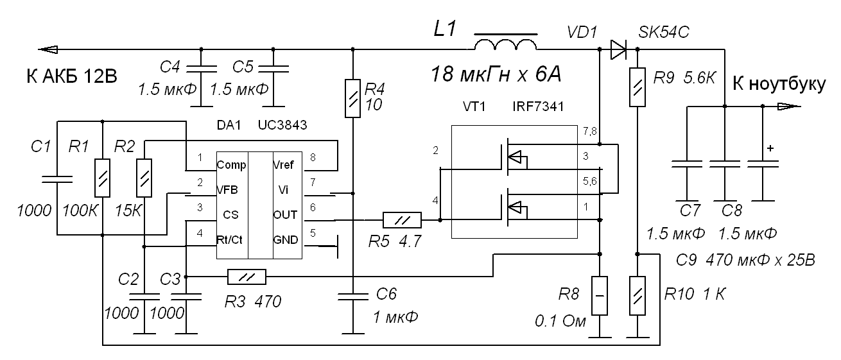
Рис.1 Схема устройства.
Рис.2. Печатная плата устройства (зеркальное изображение)
Рис.3. Схема расположения деталей (вид с нижней стороны)

